ACTIVIDADES PARA 4TO GRADO “C” – TURNO TARDE

SÓLO LO REALIZAN LOS ALUMNOS QUE PERTENECEN A LA BURBUJA N°1

LUNES 22 DE MARZO DE 2.021
RECUERDA TENER EN CUENTA!!

- CUANDO VAYAS RESOLVIENDO LAS ACTIVIDADES PLANTEADAS EN LAS CLASES VIRTUALES TEN TU CUADERNO DE TAREAS A TU LADO ASÍ, EN ÉL ESCRIBES TODAS PERO TODAS LAS DUDAS QUE TE VAYAN SURGIENDO, Y CUANDO VUELVAS A LA CLASE PRESENCIAL LAS COMENTAS Y LAS CONVERSAMOS.

- CUANDO RESUELVAS LAS ACTIVIDADES VIRTUALES, COPIA TODO (NO IMPRIMAS) EXCEPTO LAS PARTES QUE DICEN FOTOCOPIA YA QUE TE LAS ENTREGARÉ CUANDO VAYAS A LA PRESENCIALIDAD.

¡¡NO LO OLVIDES!

PRÁCTICAS DEL LENGUAJE:
¡ PONEMOS EN ACCIÓN LO REPASADO !

PRÁCTICAS DEL LENGUAJE:
REPASAMOS UN POCO MÁS
Actividades:
- Copia, en cursiva y corregido el siguiente texto, según las indicaciones que aparecen debajo:
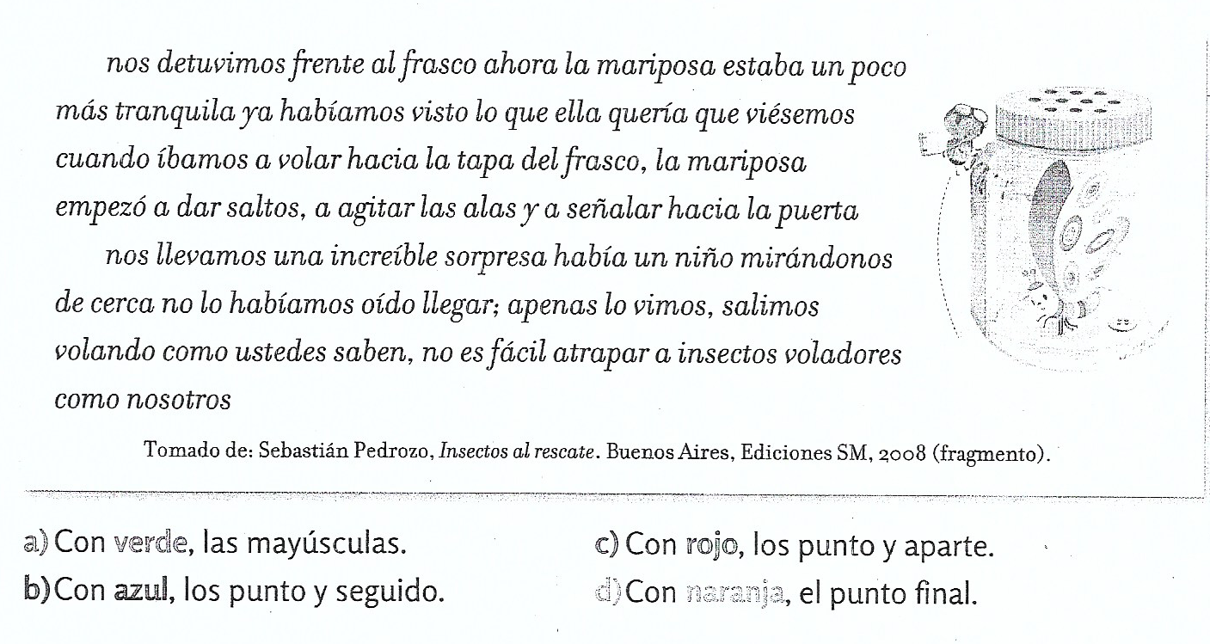
(COPIAR)

Recuerda:

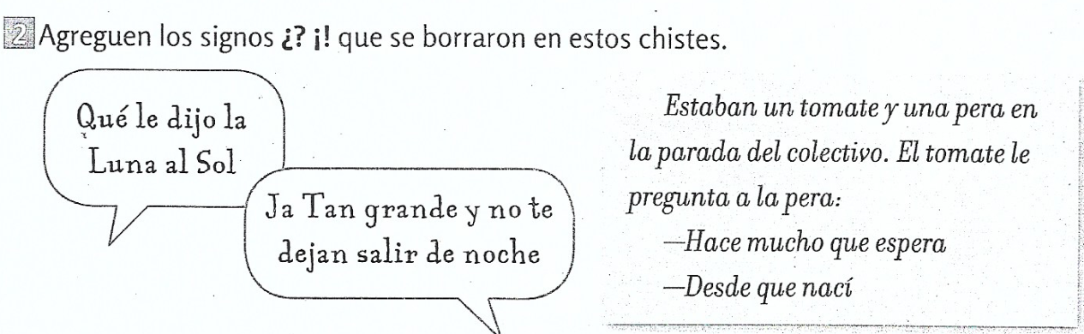

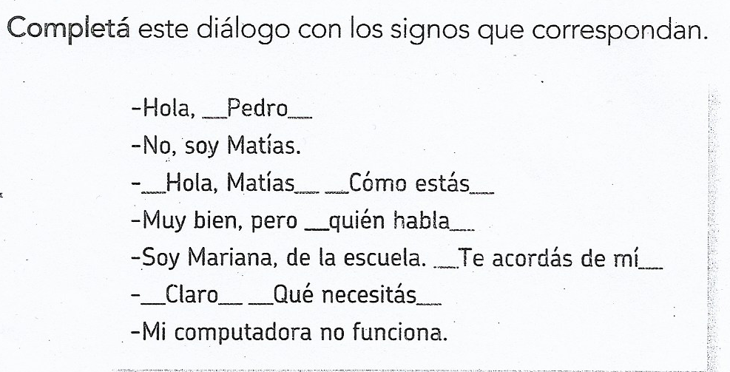
MATEMÁTICA:
SITUACIONES PARA TRABAJAR CONCENTRADOS

Actividades: (FOTOCOPIAS)
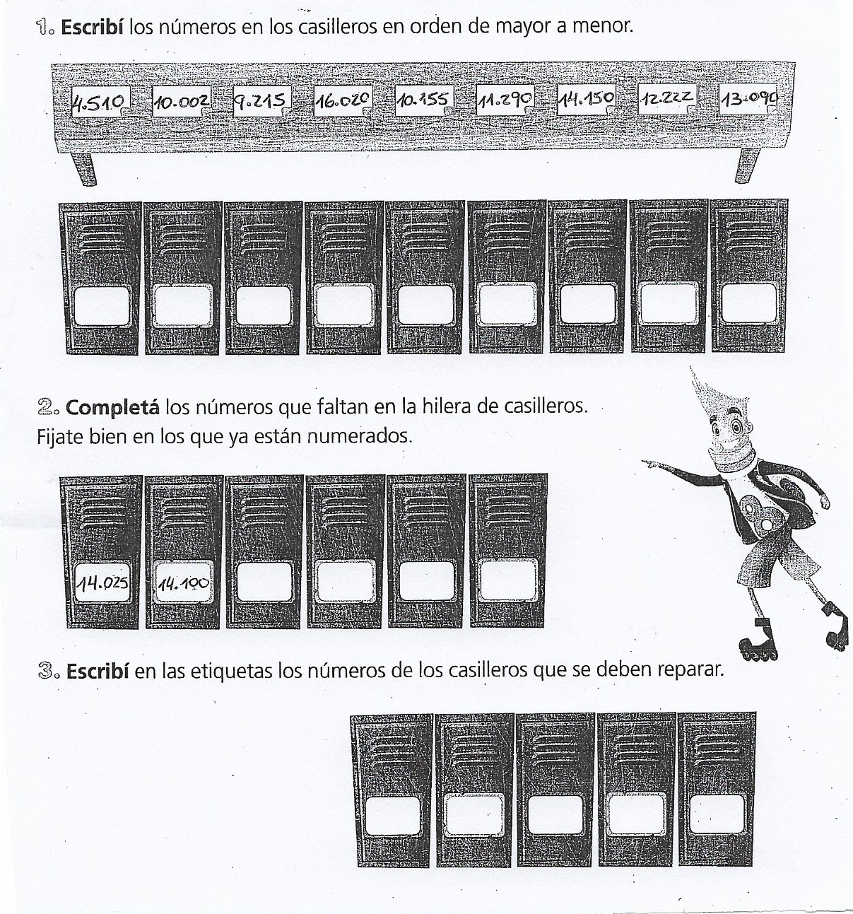

- Nueve mil doscientos setenta y cinco.
- Doce mil cuatrocientos veintitrés.
- Quince mil trescientos diez.
- Veinte mil setecientos cinco.

¡SITUACIONES PROBLEMÁTICAS PARA PENSAR Y RESOLVER!
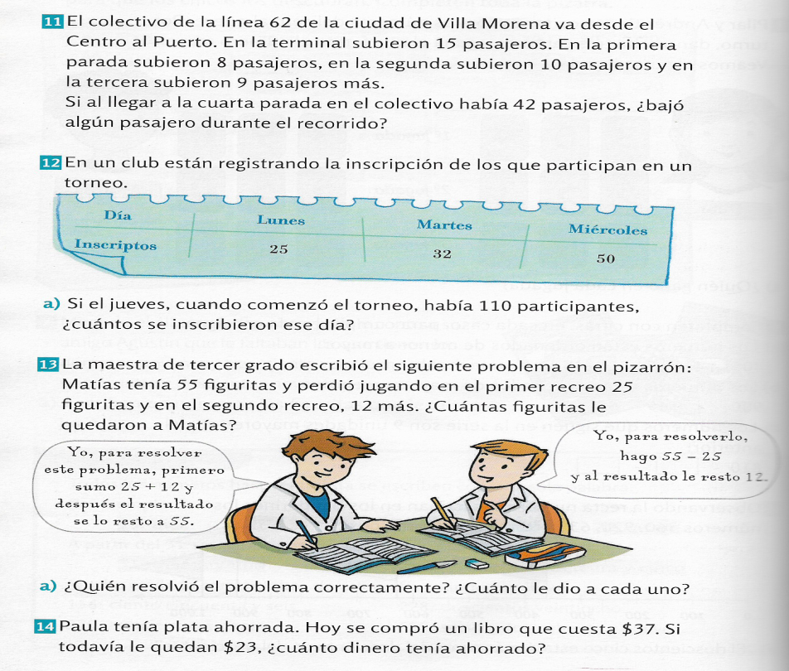

TAREA: escribe en letras los números de las actividades 1 y 2 del día de hoy (actividad de los casilleros).
¡AHORA, A DESCANSAR!!
¡¡¡HASTA MAÑANA!!!

